Модуль 6. CRM-система

День 21. Воронка продаж. Бизнес-процессы и задачи

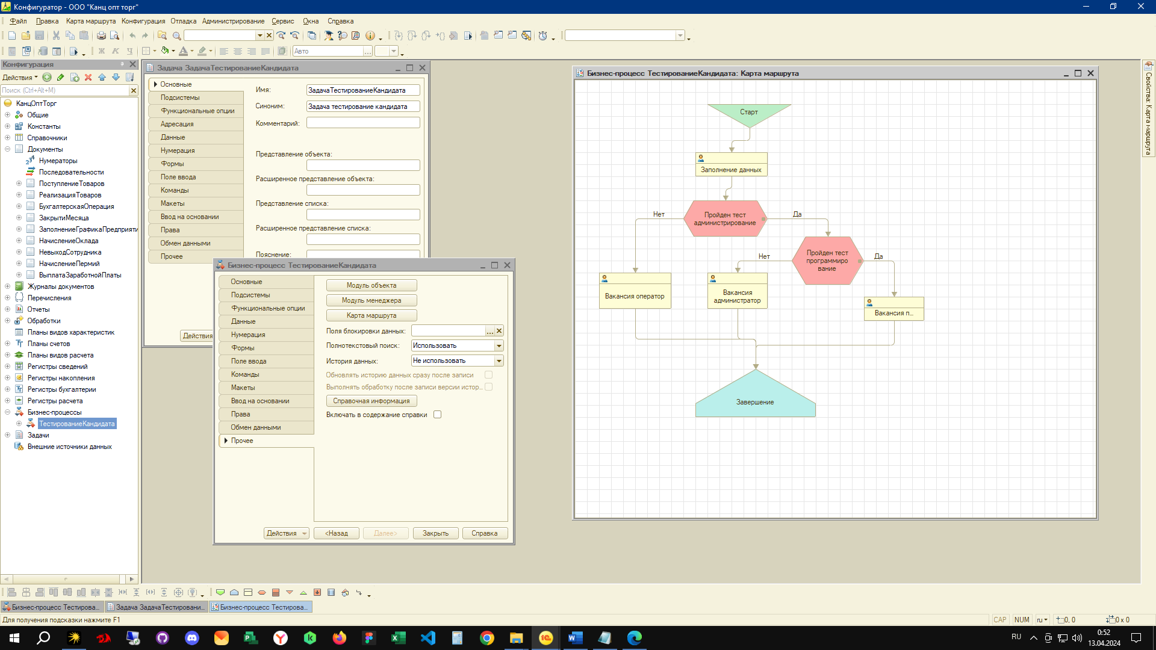

Рисунок 1 – 1С Бизнес процесс

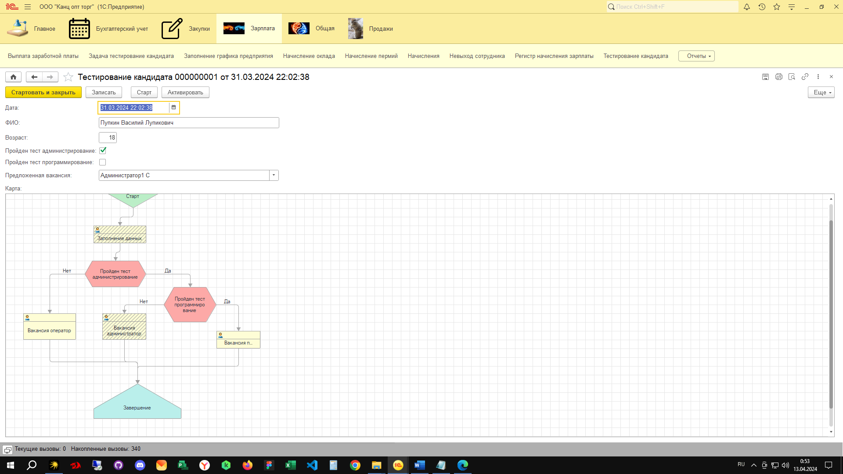

Рисунок 2 – 1С Интерфейс пользователя